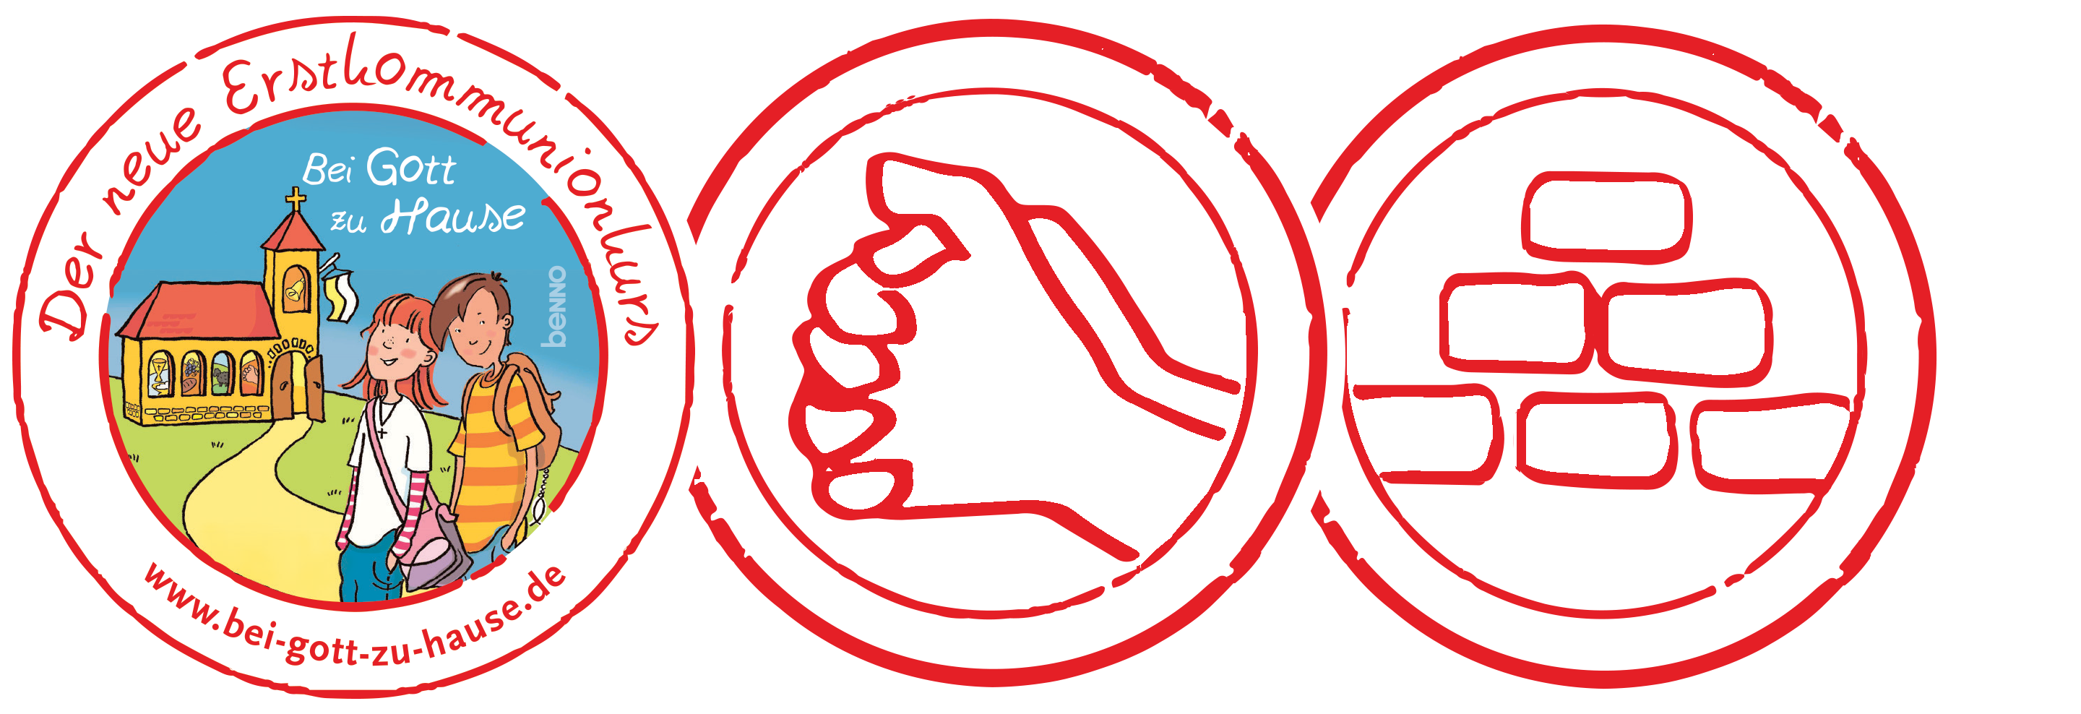
Liebe Eltern,

Sie haben Ihrem Kind vielleicht schon früh die Hände zum Gebet gefaltet. Ein äußeres Zeichen für eine innere Haltung. Das Falten der Hände zeigt an, dass wir uns Gott anvertrauen wollen, der uns wie eine Mutter oder ein Vater liebt.
Die gefalteten, betenden Hände sind deshalb ein Symbol des Familientages. Im Gebet tragen wir all das Schöne und Schwere unseres Alltags vor Gott: den Dank, die Bitte, das Lob.
Wir können und dürfen alles vor Gott tragen, ihn Vater nennen und auf seine liebende Zuwendung hoffen. Diese starke Erfahrung wünschen wir den Kommunionkindern. Deshalb üben wir, aus dem Herzen heraus mit Gott zu sprechen.
Weil es immer wieder Momente gibt, in denen uns die Worte fehlen, ist es hilfreich, auch auswendig gelernte Gebete, wie zum Beispiel das Vaterunser, zu kennen.
Das zweite Thema des Familientags ist das „Buch der Bücher“ die Heilige Schrift. Vielleicht fragen Sie sich, warum für die Einheit zur Bibel die Steine und nicht das Buch als Symbol gewählt wurden. Die Antwort ist ganz einfach: Jesus selbst vergleicht den Menschen, der auf das Wort Gottes hört, mit einem klugen Mann, der sein Haus auf Stein, also ein festes Fundament, baut. Die Bibel ist unser Fundament des Glaubens. Aus ihr spricht Gott zu uns. Sie erzählt von der Geschichte der Menschen mit ihrem Gott.
Wir wollen den Kindern ein Gefühl dafür vermitteln, dass die Bibel ein besonderes Buch mit Gottes Botschaft für uns ist. Ein Buch, das in unserem Alltag einen wichtigen Platz hat. Lesen Sie in der nächsten Zeit doch einmal mit Ihrem Kind in einer Bibel und sprechen Sie anschließend miteinander über das Gelesene. Sicherlich haben Sie eine Bibel oder sogar eine Kinderbibel zu Hause. Empfehlungen für Kinderbibeln finden Sie auf der Online-Plattform.
Das bekannteste und wichtigste Gebet der Christen finden wir auch in der Bibel (Matthäus 6,9–13). Jesus hat es seine Jünger gelehrt. Sprechen Sie das Vaterunser in den nächsten Wochen miteinander und üben Sie gemeinsam das Herzensgebet ein.
Wir wünschen Ihnen für die kommende Zeit viele Momente in der spürbaren Nähe Gottes und ein hörendes Herz.

Es grüßen Sie herzlich

